**Họ tên: Lam Đình Quân– 22A1001D0269**

**Bài 4_3:**

Bước 1: Tạo 1 dự án windows forms application

Bước 2: **Thiết kế FormDanhSachKhachHang:**

* Thêm một Form mới có tên là FormDanhSachKhachHang.
* Trong Form này, hiển thị danh sách khách hàng trên DataGridView (dgvKhachHang).
* Các cột hiển thị trong DataGridView gồm:
  + Họ tên (sHoten)
  + Tuổi (Tính từ tNgaysinh)
  + Giới tính (Hiển thị "Nam" nếu bGioitinh = true, ngược lại "Nữ")
  + Số điện thoại (sDienthoai)
  + Tên cơ quan (sTenCoquan)

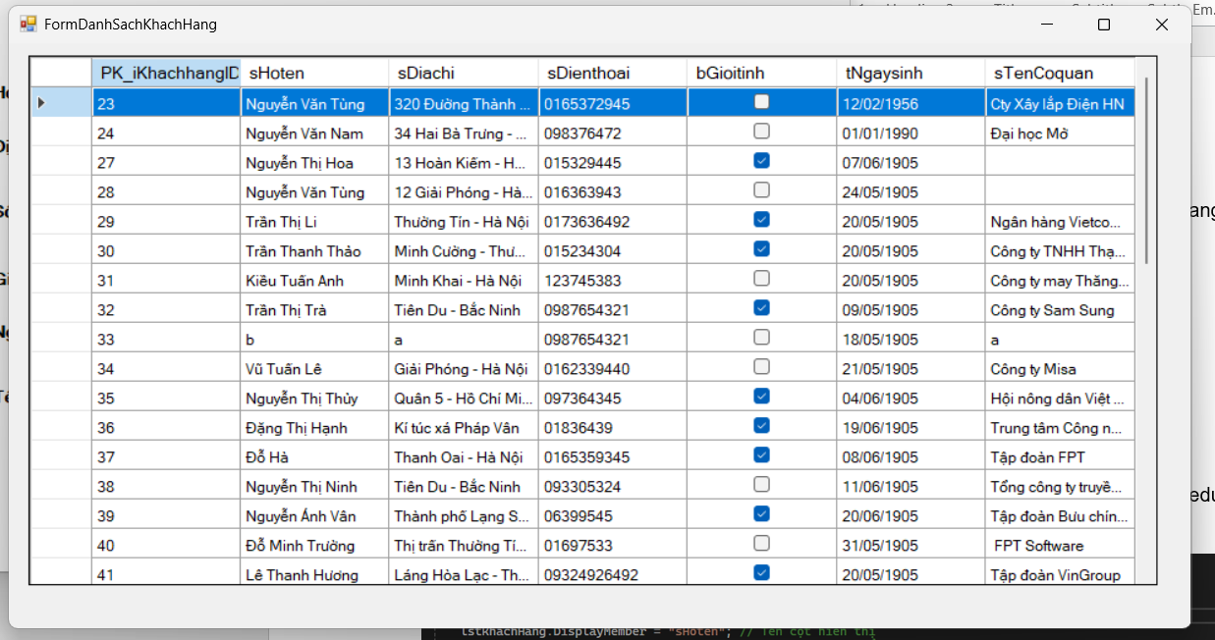

Bước 3: **Truy vấn dữ liệu từ SQL Server**

* Dữ liệu khách hàng phải được lấy từ bảng tblKhachhang thông qua Stored Procedure

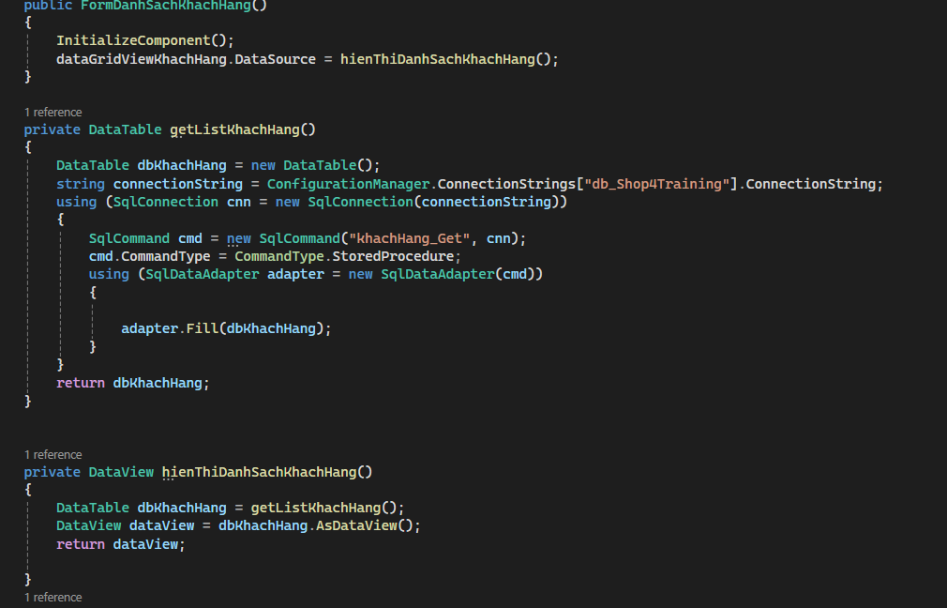

Bước 4 :

* **Thêm một Form mới (FormDanhSachKhachHang)**: Form này sẽ hiển thị danh sách khách hàng bằng cách sử dụng DataGridView.
* **Cập nhật Form nhập khách hàng (FormNhapKhachHang)**: Sau khi thêm khách hàng thành công, ứng dụng sẽ tự động mở FormDanhSachKhachHang để hiển thị danh sách khách hàng đã cập nhật.

